# Bài 1 – Tổng quan hệ thống và MEP
Họ tên: Bùi Quang Huy MSSV: DTC245200387 Lớp: CNTT K23D
## 1. Cài đặt
(ảnh chụp kết quả Bước 4)
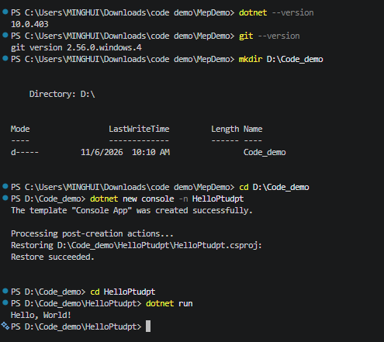
## 2. MepDemo (Bước 7)
- Trả lời 3 câu hỏi; mỗi MEP 1 câu mô tả
KẾT QUẢ THỰC HÀNH MEP
1. MEP 1 – Request-Response (Gửi yêu cầu và chờ phản hồi)
- Client gửi yêu cầu chấm bài đến GradingService.
- GradingService nhận yêu cầu, xử lý và trả kết quả về cho Client.
- Client nhận được điểm số hoặc thông báo lỗi nếu quá thời gian chờ.
Mô tả: MEP 1 sử dụng cơ chế giao tiếp đồng bộ, Client gửi yêu cầu và chờ dịch vụ xử lý trả kết quả.
2. MEP 3 – Queue-based (Hàng đợi)
- Mỗi bài nộp sub-x chỉ được một worker xử lý.
- Các worker chia nhau nhận và xử lý công việc trong hàng đợi.
- Sau khi xử lý xong, worker chuyển sang bài nộp tiếp theo.
Mô tả: MEP 3 sử dụng hàng đợi để phân phối công việc cho nhiều worker, giúp chia tải và tránh xử lý trùng lặp.
3. MEP 4 – Publish-Subscribe (Một sự kiện, nhiều bên đăng ký)
- Một sự kiện SubmissionGraded được phát ra.
- Có 3 dịch vụ nhận sự kiện:
1. ScoreService: Lưu điểm số.
2. NotificationService: Gửi thông báo cho sinh viên.
3. StatsService: Cập nhật bảng thống kê.
Mô tả: MEP 4 cho phép một sự kiện được gửi đến nhiều dịch vụ cùng lúc mà không cần gọi trực tiếp từng dịch vụ.
## 3. BasicWebApi (Bước 8)
- Ảnh chụp REST Client: 200, 201, 400
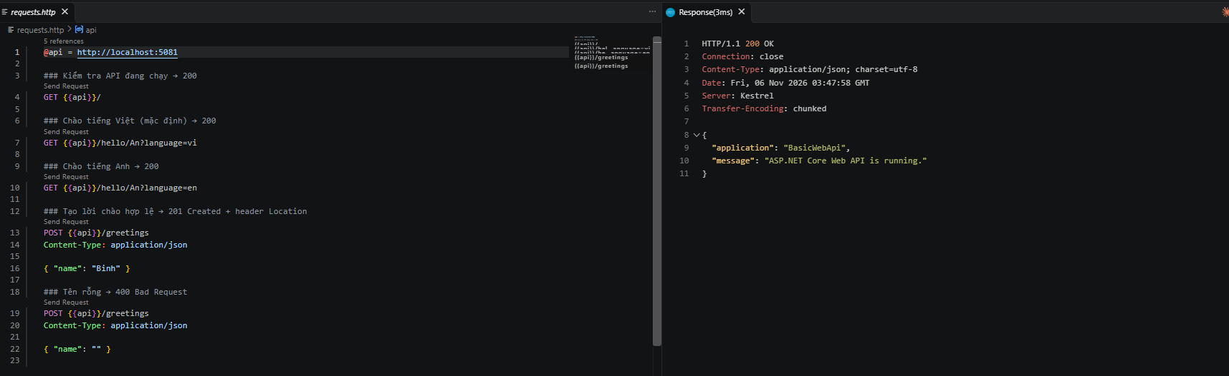

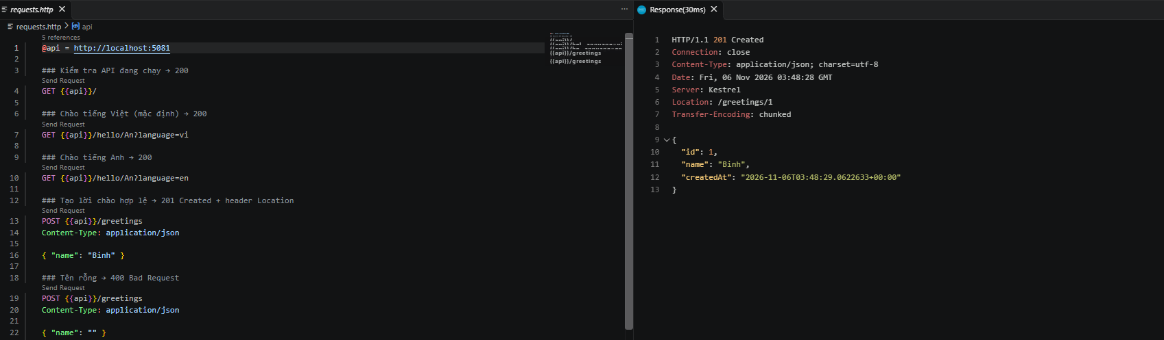

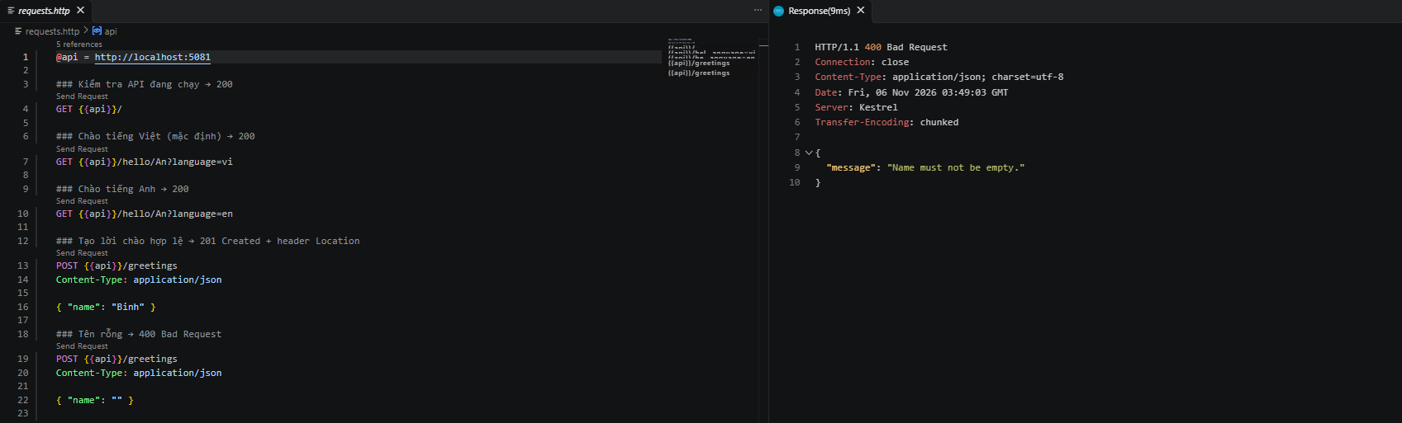

- Trả lời 3 câu hỏi mục 8.4
1. Hai dòng builder.Services.AddSingleton... và var app = builder.Build(); – dòng nào phải đứng trước? Vì sao?
- builder.Services.AddSingleton< GreetingService>(); phải đứng trước.
- var app = builder.Build(); đứng sau.
Giải thích: Phải đăng ký các dịch vụ vào DI Container trước khi gọi builder.Build(), vì Build() sẽ tạo ứng dụng từ cấu hình và danh sách dịch vụ đã đăng ký.

2. Trong /hello/{name}?language=en, tham số name lấy từ đâu, language lấy từ đâu?
- name lấy từ Route Parameter ({name}) trên đường dẫn URL.
- language lấy từ Query String (?language=en) trên URL.
Giải thích: name được truyền trực tiếp trên đường dẫn, còn language được truyền dưới dạng tham số truy vấn sau dấu ?.

3. Vì sao POST hợp lệ trả Results.Created (201) chứ không phải Results.Ok (200)?
- Results.Created (201): Trả về khi tạo mới tài nguyên thành công.
- Results.Ok (200): Trả về khi yêu cầu được xử lý thành công nhưng không nhất thiết tạo tài nguyên mới.
Giải thích: POST /greetings tạo một lời chào mới và trả về đường dẫn của tài nguyên vừa tạo (/greetings/{greeting.Id}), vì vậy sử dụng mã HTTP 201 là phù hợp.
## 4. MiniDistributedSystem (Bước 9)
- Ảnh chụp 2 terminal API + Client

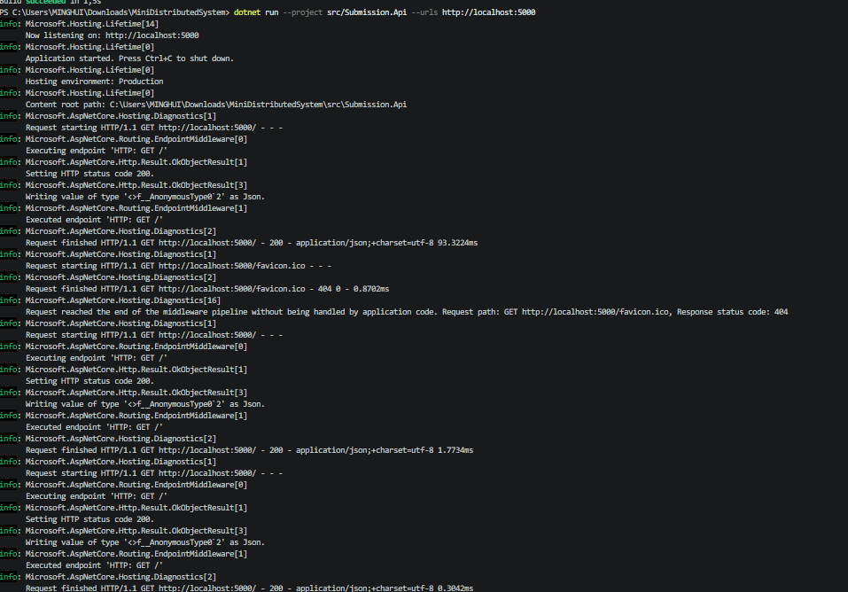

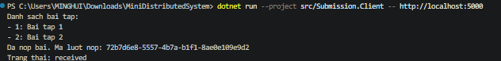

- Trả lời 3 câu hỏi
1. Client gọi những endpoint nào của API? Mỗi lần gọi là một cặp request–response gồm method, URL, mã trạng thái gì?

Client gọi API qua 4 request gồm: GET http://localhost:5000/ trả về mã trạng thái 200 OK để kiểm tra API đang hoạt động; GET http://localhost:5000/api/assignments trả về 200 OK để lấy danh sách bài tập; POST http://localhost:5000/api/submissions trả về 201 Created khi nộp bài hợp lệ; và POST http://localhost:5000/api/submissions trả về 400 Bad Request khi thiếu studentCode. Mỗi request đều nhận được response tương ứng từ API.
2. Client có tham chiếu (dùng chung) code của API không? Hai bên "thống nhất" với nhau bằng gì?
- Client không tham chiếu trực tiếp code của API.
- Hai bên giao tiếp thông qua HTTP Request và HTTP Response.
- Hai bên thống nhất với nhau bằng API Endpoint, HTTP Method và định dạng dữ liệu JSON.
3. Vì sao địa chỉ API được truyền qua tham số -- http://localhost:5000 mà không viết cứng trong code?
- Giúp dễ dàng thay đổi địa chỉ API khi triển khai ở các môi trường khác nhau.
- Có thể sử dụng cùng một chương trình Client để kết nối nhiều API khác nhau.
- Không cần sửa code và biên dịch lại khi địa chỉ API thay đổi.
Kết luận: Client và API hoạt động độc lập, giao tiếp thông qua HTTP và JSON. Việc truyền địa chỉ API qua tham số giúp chương trình linh hoạt, dễ cấu hình và triển khai.
## 5. Thí nghiệm lỗi (Bước 10)
| # | Dự đoán | Thực tế | Đúng/Sai | Giải thích |
a Client sẽ tự nhận bài tập thứ 3 mà không cần sửa code client. Danh sách client có thêm bài tập thứ 3. Đúng Client lấy danh sách từ API rồi lặp qua các phần tử nhận được.
b Tắt API rồi chạy client sẽ gây lỗi kết nối. HttpRequestException; kết nối tới localhost:5000 bị từ chối. Đúng Không có API đang lắng nghe ở cổng đó.
c Gửi StudentCode rỗng sẽ bị API từ chối. API trả 400 Bad Request; client ném HttpRequestException tại EnsureSuccessStatusCode(). Đúng API kiểm tra StudentCode và trả lỗi nếu giá trị rỗng.
d API chạy ở 5050 nhưng client gọi 5000 sẽ không kết nối được. Nếu cổng 5000 không còn API chạy, client báo lỗi kết nối. Đúng Địa chỉ phải khớp. Chạy client với dotnet run --project Submission.Client -- http://localhost:5050 để sửa mà không đổi source code.

## 6. Dự án EduSubmit tự làm (Bước 11-12)
- Ảnh chụp kết quả; phần nào phải xem code mẫu?
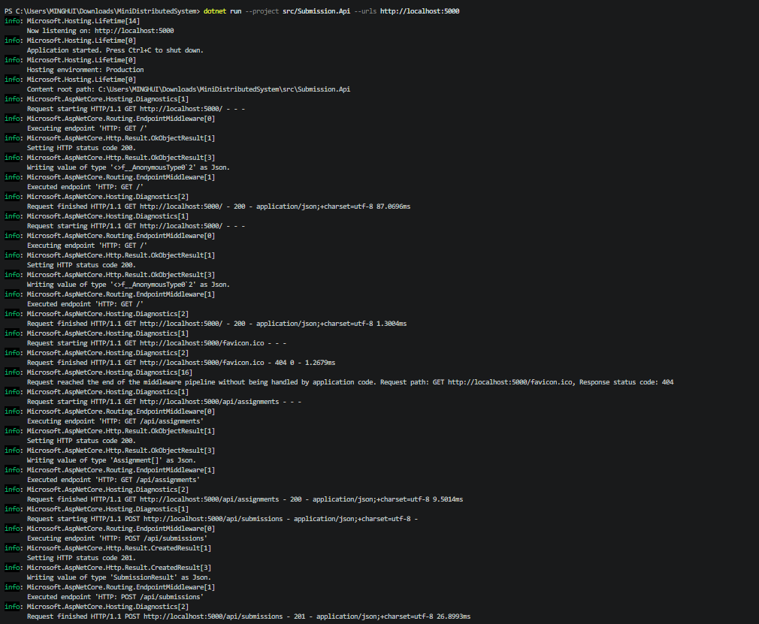
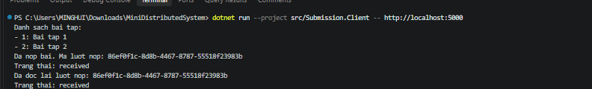

Code mẫu: Không cần xem code mẫu để viết API và client.
- Luồng thông điệp:
Client -> API: GET /api/assignments
Client -> API: POST /api/submissions (JSON)
API -> Client: 201 Created + Location /api/submissions/{id}
Client -> API: GET /api/submissions/{id}
API -> Client: 200 OK + submission object
## 7. Khó khăn gặp phải và cách giải quyết
Không có

